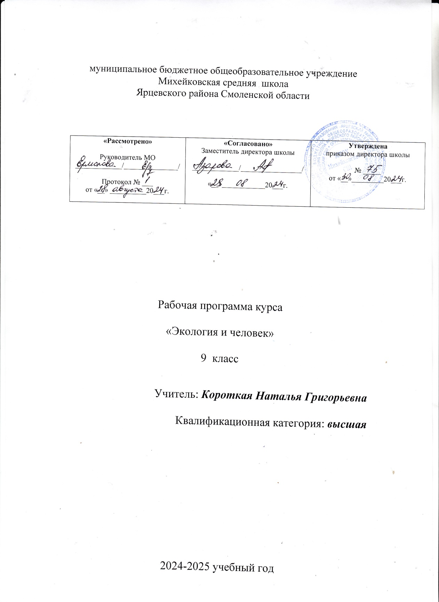

**Планируемые результаты освоения программы.**

Личностные результаты:

реализация установок здорового образа жизни;

формирование самоуважения и эмоционально-положительного отношения к себе;

проявление готовности выражать и отстаивать свою позицию; критично относиться к своим поступкам;

формирование ответственности за окружающую природу

осознание необходимости защиты окружающей среды.

Метапредметные результаты:

самостоятельно принимать и сохранять творческую задачу;

самостоятельно находить варианты решения творческой задачи;

использовать методы и приёмы эколого-биологической деятельности в творческом процессе и повседневной жизни;

использовать биолого-экологические знания в быту;

самостоятельно обнаруживать биологическую проблему, определять цель творческой деятельности;

способность выбирать целевые и смысловые установки в своих действиях и поступках по отношению к живой природе, здоровью своему и окружающих;

умение адекватно использовать речевые средства для дискуссии и аргументации своей позиции, сравнивать разные точки зрения,

-аргументировать свою точку зрения, отстаивать свою позицию.

умение работать с разными источниками биологической информации:

умение адекватно использовать речевые средства для дискуссии и аргументации своей позиции

Предметные результаты:

**Обучающийся научится:**

приведению доказательств (аргументации) зависимости здоровья человека от состояния окружающей среды; необходимости защиты окружающей среды;

оценивать состояние своего здоровья

устанавливать связь между биосоциальными факторами среды и своим здоровьем;

соблюдать гигиенические правила для ведения здорового образа жизни;

проводить наблюдения и самонаблюдения;

основам экологической культуры человека;

искать пути решения экологических проблем, связанных с деятельностью человека;

понимать значение рационального питания, вреда курения для здоровья человека

роль биоритмов, оказывающих влияние на его жизнедеятельность;

способам избавления от бытовых отходов;

Обучающийся получит возможность научиться:

соблюдению мер профилактики заболеваний,

систематизировать и обобщать разные виды информации;

устанавливать взаимосвязи здоровья человека и его образа жизни;

определять факторы, укрепляющие здоровье человека в процессе онтогенеза;

систематизировать основные условия сохранения здоровья человека;

осознавать необходимость своего участия в охране окружающей среды;

выявлять основные стрессогенные факторы среды;

Содержание программы Человек в биосфере (4 ч).

**Основные этапы взаимодействия общества и природы**. История отношений человека и природы. Последствия деятельности человека. Снижение биоразнообразия на Земле. Закон социальной экологии как норматив антропогенной деятельности.

**Адаптация человека к окружающей среде ( 4 ч)**

**Проблемы адаптации человека к окружающей среде.** Способность адаптироваться к новым условиям. Напряжение, утомление. Спринтеры и стайеры.

**Биологические ритмы**. Классификация биоритмов: физиологические, экологические (сезонные, суточные, приливные, лунные). Ритмические явления природы.

Фотопериодизм. Влияние биоритмов на физическую работоспособность. «Голубь»,

«жаворонок», «сова». Их совместимость в общежитиях. Учёт и использование биоритмов в повышении производительности труда, лечении и профилактике заболеваний.

Химическое загрязнение среды и здоровье человека ( 12 ч.)

Современное состояние природной среды. Глобальные экологические проблемы: парниковый эффект, кислотные дожди, уничтожение лесов, разрушение почв, опустынивание.

**Диоксины – химическая чума 21 века** Источники поступления диоксинов в окружающую среду. Признаки поражения диоксинами. Опасность диоксинов. Последствия воздействия диоксинов на здоровье человека

**Нитраты, пестициды и болезни людей** Природные и антропогенные источники нитратов .Нитраты и болезни людей . Распределение нитратов в растениях .Влияние факторов на содержание нитратов .Нитраты в продуктах питания и кормах.

Метаболизм нитратов в организме человека . Отравление нитратами . Экологические последствия распространения нитратов .Снижение содержания нитратов в продуктах при хранении и кулинарная обработка .Пагубные последствия бесконтрольного использования удобрений и гербицидов в сельском хозяйстве.

**Токсические вещества и профессиональные заболевания**. Основные источники поступления экотоксикантов. Влияние токсичных металлов на организм (свинец, ртуть, алюминий, кадмий) Производственные яды и их действие. Меры борьбы с профессиональными отравлениями. Причины возникновения «пылевых» заболеваний.

Виды и причины профессиональных болезней. Профилактика профессиональных болезней.

**Антибиотики:мифы и реальность**. Плюсы и минусы антибиотиков. «Старые» антибиотики. Побочные действия антибиотиков. Перенасыщение организма

лекарствами и последствия для генофонда. Аллергия на лекарства. Непереносимость лекарств.

**Влияние звуков на человека**. Слуховая чувствительность. Шумовое загрязнение, уровень шума. Шумовая болезнь.

**Радиация в биосфере.** Источники радиоактивного загрязнения биосферы. Влияние радионуклидов на организм человека.

Безопасное питание (26 ч)

**Посуда пищевого назначения.** Посуда из стекла, керамики, пластмассы. Тефлоновая посуда. Влияние применения посуды пищевого назначения для здоровья.

**Что мы пьём?** Газированные напитки. Влияние газированных напитков на здоровье. Особый вред «энергетиков».

**Пищевые добавки.** Классификация пищевых добавок, их влияние на организм человека.

Рациональное питание, нормы питания.

**Диеты и культура питания.** Диеты. Вегетарианское питание. Сыроедение.

**Проблемы, связанные с неправильным питанием:** анорексия, ожирение, заболевания.

Роль двигательной активности.

Вред курения для подростков (16 ч.)

Причины курения подростков.

подражание старшим товарищам, своим «авторитетам», родителям; давление со стороны сверстников; чувство новизны, интереса; желание «выделиться» и казаться взрослее; влияние фильмов и рекламы; доступность и относительная дешевизна сигарет.

Влияние курения на организм подростков. Ограничение физических и интеллектуальных возможностей. Непривлекательный внешний вид. (Разрушение зубов, грубый голос, нарушение обмена веществ, быстрая утомляемость, ослабление памяти, ухудшение успеваемости в школе), раздражительность, плохой сон.

Болезни, связанные с курением. Ранние проявления вреда курения для детского организма: частые инфекционные заболевания, появление кашля, анемии. Болезни органов дыхания, сердечно-сосудистой системы, органов желудочно-кишечного тракта, половой системы.

Электронные сигареты — особая опасность.

Вкусовая привлекательность и наличие пестицидов.

Никотиновая зависимость. Формирование и последствия.

Подготовка и презентация проектов «Вред курения».

Экология жилища и здоровье человека (6 ч).

**Квартира как экосистема.**

Составляющие экосистемы квартиры. Отделочные материалы, оценка их безопасности. Источники загрязнения в жилище. Использование фитонцидных растений в интерьере.

Практическая работа «Оценка экологической безопасности своего дома, квартиры».

**Влияние цвета на организм человека.** Холодные и тёплые цвета. Происхождение названий цветов. Психологическая характеристика цвета, воздействие на организм. Цветотерапия .Требования к цвету в интерьерах жилых, общественных и производственных зданий. Цвет в трудовой и учебной деятельности.

**Тематическое планирование курса «Экология и человек».**

|  |  |  |
| --- | --- | --- |
| № | Темы занятий | **кол-во**  **часов** |
|  | **Человек в биосфере** | **4** |
| 1-2 | История отношений человека и природы. | 2 |
| 3-4 | Влияние глобализации на развитие человечества.  Концепция устойчивого развития. | 2 |
|  | **Адаптация человека к окружающей среде** | **4** |
| 5-6 | Проблемы адаптации человека к окружающей среде. | 2 |
| 7-8 | Биологические ритмы. | 2 |
|  | **Химическое загрязнение среды и здоровье человека.** | **12** |
| 9-10 | Современное состояние природной среды. | 2 |
| 11-12 | Диоксины – химическая чума XXI века. | 2 |
| 13-14 | Нитраты, пестициды и заболевания человека. | 2 |
| 15-16 | Антибиотики: мифы и реальность. | 2 |

|  |  |  |
| --- | --- | --- |
| 17-18 | Влияние звуков на человека | 2 |
| 19-20 | Радиация в биосфере. | 2 |
|  | **Безопасное питание** | **26** |
| 21-22 | Посуда пищевого назначения | 2 |
| 23-26 | Что мы пьём? | 4 |
| 26-28 | Пищевые добавки. | 3 |
| 29-33 | Культура питания. | 5 |
| 34-38 | Диеты и культура питания. | 5 |
| 39-41 | Проблемы, связанные с неправильным питанием: анорексия, ожирение, заболевания. | 3 |
| 42-45 | Роль двигательной активности | 4 |
|  | **Вред курения для здоровья подростков.** | **16** |
| 46-48 | Причины курения подростков. | 2 |
| 49-50 | Влияние курения на организм подростков. | 2 |
| 51-55 | Болезни, связанные с курением. | 5 |
| 56-58 | Электронные сигареты — особая опасность. | 3 |
| 59-60 | Никотиновая зависимость. | 2 |
| 61-62 | Подготовка и презентация проектов «Вред курения». | 2 |
|  | **Экология жилища и здоровье человека** | **6** |
| 63-64 | Квартира как экосистема. | 2 |
| 65-66 | Использование фитонцидных растений в интерьере. | 2 |
| 67-68 | Влияние цвета на организм человека | 2 |

|  |  |  |
| --- | --- | --- |
|  | ИТОГО: | 68 |